《少年拳第一套（1-2）》学习指南

一、教学目标

知识目标：了解武术基本手型与步法，知道少年拳第一套（1-2）的动作名称与路线。

技能目标：通过对少年拳线上自主学练，初步掌握少年拳中震脚架打和蹬踢架打的动作线路和动作方法，同时能将架拳、蹬踢下压有力，冲拳迅速动作连贯起来。发展协调、灵敏等身体素质。

情感目标：激发习武兴趣，培养自主练习，体验成功的快乐。

二、教学重难点

教学重点：震脚、架打、蹬踢动作连贯。

教学难点：手、眼一致，有力度。

三、学习过程

过程1、欣赏武术图片

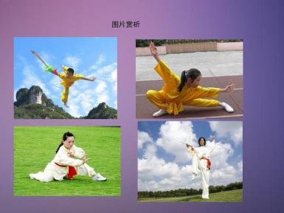

过程2、观看《功夫熊猫》视频介绍武术少年拳的简介和锻炼的价值并提出锻炼的要求

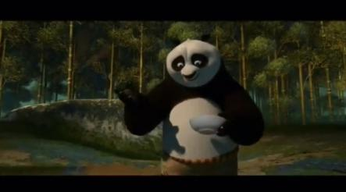

过程3、开启少年拳的学习观看视频在老师带领下做好准备热身活动

过程4、，观看少年拳的8个组合动作视频，了解各环节动作名称。

过程5、分别讲解少年拳震脚架打和蹬踢架打的教学要点

过程6、师生配合讲解少年拳震脚架打和蹬踢架打的易错点

过程7、通过正面示范、背面示范、侧面示范，不同角度观看动作反复练习。

过程8、通过视频带领学生进行拉伸肌肉放松练习

过程9、针对本课教学重点进行小结